KVIFF Distribution
TISKOVÁ ZPRÁVA
20. 2. 2017

Do českých kin míří pod KVIFF Distribution Olli Mäki, boxer, který okouzlil Cannes
Distribuční label KVIFF Distribution uvede 16. března do kin finský snímek Nejšťastnější den v životě Olliho Mäkiho. Okouzlující černobílý debut režiséra Juha Kuosmanena vypráví skutečný příběh boxera, který se na začátku 60. let připravuje v Helsinkách na nejdůležitější zápas své kariéry. V momentě, kdy je vystaven tlaku médií, trenérů a sponzorů, se ale zamiluje do Raiji, dívky ze své rodné vesnice. Snímek, který deník Independent označil za „jeden z nejmilejších filmů roku“, si z loňského ročníku festivalu v Cannes odnesl hlavní cenu z prestižní sekce Un Certain Regard. Čeští diváci jej mohli zhlédnout na 51. ročníku MFF Karlovy Vary, kdy byl uveden v sekci Jiný pohled.
Podívejte se na český trailer: https://youtu.be/Ifqp45RylyE
„Jsme hrdi na to, že KVIFF Distribution posílá do českých kin jeden z nejoblíbenějších a nejvíce oceňovaných filmů loňského festivalu v Cannes a naváže tak na úžasnou odezvu karlovarského publika,“ říká umělecký ředitel MFF Karlovy Vary Karel Och.
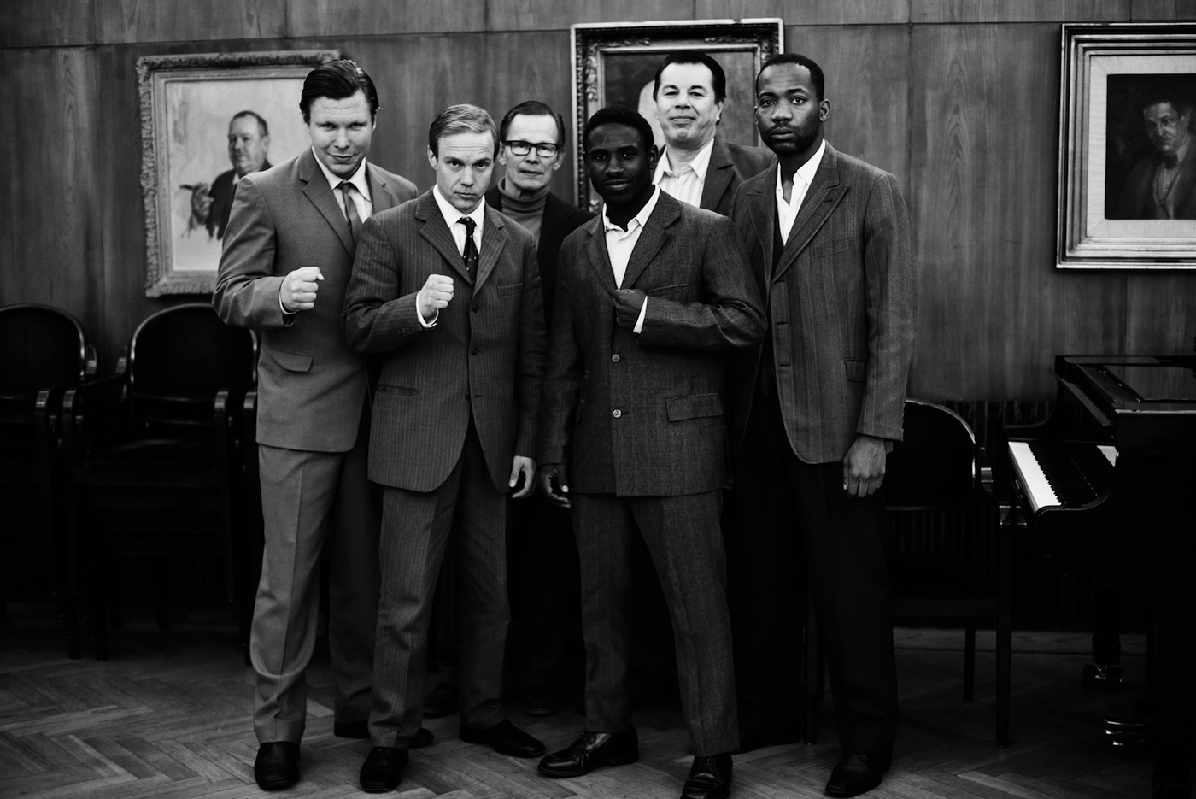
Skutečný příběh finské sportovní hvězdy
Olli Mäki se narodil v roce 1936 a jeho první sportovní úspěch je spojen s Prahou – v roce 1957 se zde umístil jako druhý na amatérském mistrovství Evropy v boxu. V roce 1959 již titul získal a o rok později přešel do řad profesionálů. V roce 1962 přišel nejzásadnější zápas jeho kariéry – na Mistrovství světa v boxu v Helsinkách boxoval proti Američanovi Daveymu Mooreovi. Zápas tehdy sledovalo na helsinském olympijském stadionu téměř 24 000 diváků a právě na pozadí této sportovní události se odehrává nevšední filmová romance Olliho a Raiji.
„Olliho jsem potkal v roce 2011, vyprávěl mi o zápase na mistrovství světa a na konci příběhu mi řekl: ,Byl to ten nejšťastnější den mého života.‘ Nevěřícně jsem se ho zeptal, jak je to možné, a on mi vyprávěl, že si v ten samý den koupili s Raijou snubní prstýnky. Jak šel čas, Olliho příběh mi nešel z hlavy. Proč koupil prstýnky ve stejný den? O boxu jsem toho moc nevěděl, ale i tak mi bylo jasné, že když se připravujete na mistrovství světa, měl byste se zápasu věnovat na sto procent. Začal jsem v Olliho historii šťourat více do hloubky a zjistil jsem, že je plná krásných detailů a je natolik komplexní, že se svou jedinečností vymyká běžným příběhům,” říká o své cestě k natočení snímku režisér Juho Kuosmanen.

Nejšťastnější den v životě Olliho Mäkiho nadchl kritiky i diváky na loňském ročníku MFF v Cannes, kde jako první finský film v historii zvítězil v prestižní sekci Un Certain Regard. Snímek je ceněný především pro svoji výraznou estetiku, bezchybnou formální stránku, autentické herecké výkony hlavních představitelů a originálně vystavěný scénář plný vřelosti a lidskosti. Hollywood Reporter jej označil za „malý zázrak“, magazín Variety pak za „kouzelný obraz doby.“
KVIFF DISTRIBUTION – Společný distribuční label MFF KV, České televize a Aerofilms
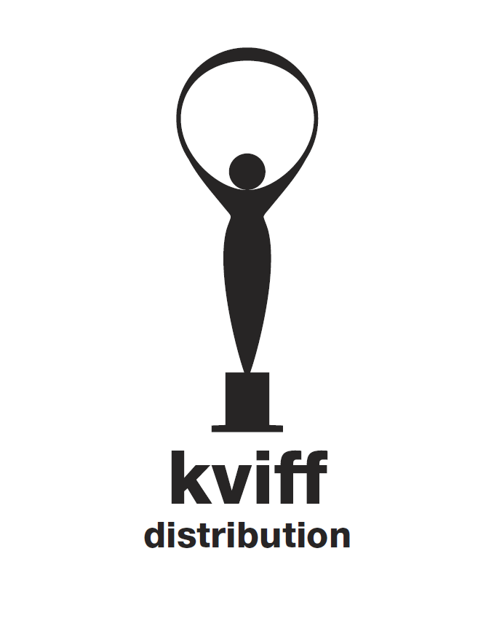
Díky KVIFF Distribution jsou v průběhu roku do české distribuce uváděny zajímavé filmové tituly ze světové produkce, které by jinak složitě hledaly cestu k divákovi standardní distribuční cestou.
Prvním titulem labelu KVIFF Distribution se stal film Mládí italského režiséra Paola Sorrentina, který byl s velkým diváckým ohlasem do českých kin uveden 8. října 2015. Druhým titulem KVIFF Distribution se stalo dánské drama Boj s oscarovou nominací, uvedené do kin 28. dubna 2016. Aktivity labelu v červenci 2016 rozšířila akce Vary ve vašem kině, během které více než 30 kin po celé České republice uvedlo v přehlídce 3 filmy z letošního ročníku festivalu: vítěze divácké ceny Tohle je náš svět, francouzskou komedii Líná zátoka a brazilské drama Neonový býk. Na podzim 2016 byl do kin uveden vítězný film 51. MFF KV, maďarský snímek Rodinné štěstí. Zatím posledním snímkem KVIFF Distribution byl Paterson Jima Jarmusche, kterého v českých kinech od jeho lednové premiéry zhlédlo přes 20 tisíc diváků.

Nejšťastnější den v životě Olliho Mäkiho / Hymyilevä mies
romantické drama, Finsko 2016

■ režie a scénář: Juho Kuosmanen
■ kamera: J. P. Passi
■ střih: Jussi Rautaniemi
■ hrají: Jarkko Lahti, Eero Milonoff, Oona Airola a další...
■ distribuční premiéra ČR: 16. března 2017
Kontakt pro novináře: Radka Urbancová, radka.urbancova@aerofilms.cz, +420 774 483 165, www.aerofilms.cz
Fotografie v tiskové kvalitě a další materiály k filmu najdete na aero.capsa.cz (přístupové údaje na vyžádání).

